Развиваем интерес к работе с бумагой
Дошкольники очень любят мастерить игрушки вместе с родителями. Совместная работа родителей и детей по изготовлению игрушек удовлетворяет потребность ребёнка в активной деятельности, стремление к поделке вещей, даёт реальное воплощение мысли, фантазии.
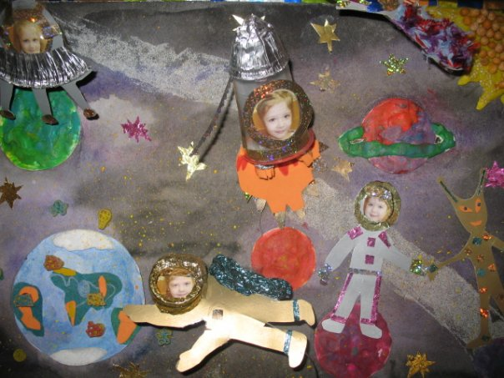
Для общего развития очень важно настроение ребёнка и то чувство удовлетворения, радости, которое он испытывает, сделав игрушку. И вы, родители, должны радоваться успехам детей и гордиться ими.
Учитесь вместе организовывать труд по изготовлению поделок из бумаги. А если вы имеете опыт по изготовлению поделок из бумаги, то передайте его своему ребёнку.
Бумага даёт очень большой простор для работы. Её можно резать, складывать, перегибать, клеить, наклеивать, проделывать разные фокусы. Всё это интересная игра и большой помощник в укреплении и развитии руки. С чего начать?
Научите ребёнка:
• Садиться за работу с бумагой, вымыв перед этим руки. Иначе его поделки будут не всегда красивыми.
• Если нужно согнуть бумагу, то сгиб должен «смотреть» на ребёнка, а не вверх или вбок.
• Каждый сгиб нужно прогладить ребром линейки, карандаша, чтобы сгиб получился чётким.
• При выполнении аппликации, клей следует наносить специальной кисточкой, а намазывать нужно ту поверхность, которую будут наклеивать. Причём перед тем, как наклеить, смазанная клеем бумага должна немного полежать, чтобы она пропиталась клеем. Проглаживать наклеиваемую деталь через белый листок.
Для начала научите ребёнка нарезать полоски разной длины и ширины. А чтобы это занятие не было скучным, оживите полоски, сделав из них рыбку, птичку.
Из полоски с небольшими дополнениями можно сделать игрушку-гармошку. Она сможет двигаться, поворачиваться. Когда ребёнок уверенней будет работать ножницами, игрушки можно будет делать сложнее.
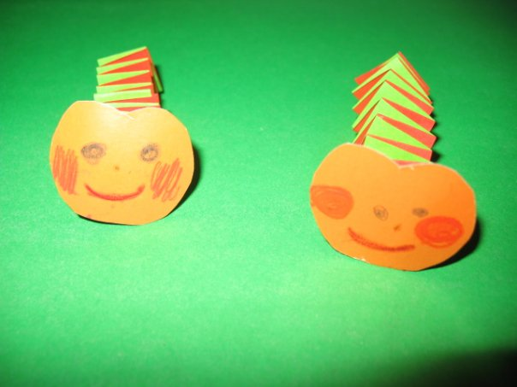
Мальчики для игры могут изготовить бинокли, флажки, шапочки, девочки – сумочки, игрушечную мебель. Поручите своему ребёнку починить порванную книгу и вместе займитесь ремонтом коробки с игрой.
Если вы приглашены на праздник или день рождения - сделайте подарок своими руками вместе с вашим ребёнком. Используйте удобный случай для общения с ребёнком.

